Lampiran 1
Surat Izin Penelitian ke SMPN 9 Kota Ambon Maluku
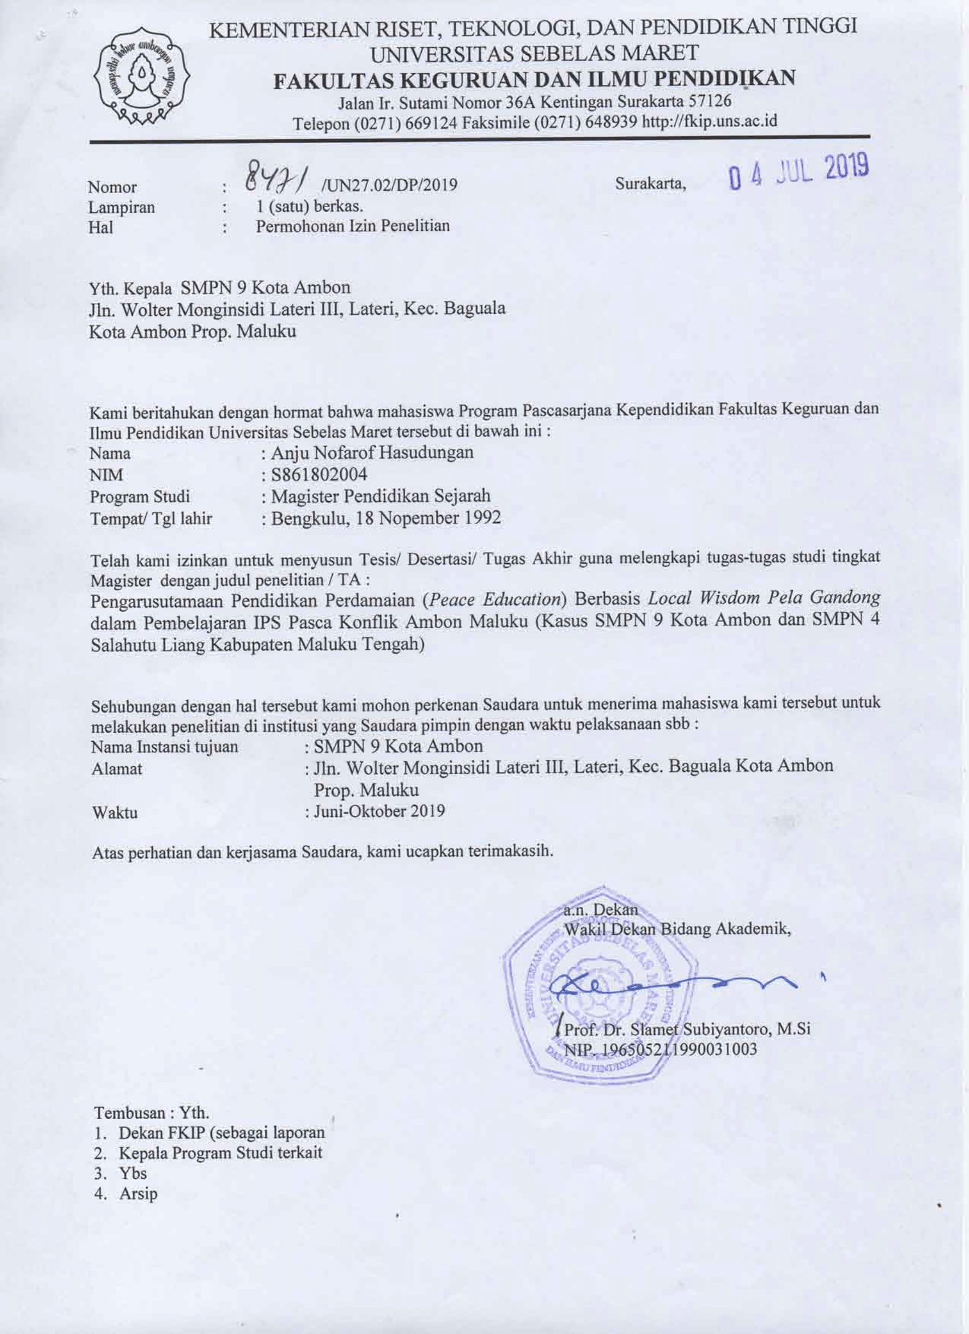

Lampiran 2
Surat Izin Penelitian ke SMPN 4 Salahutu Liang Kabupaten Maluku Tengah Maluku

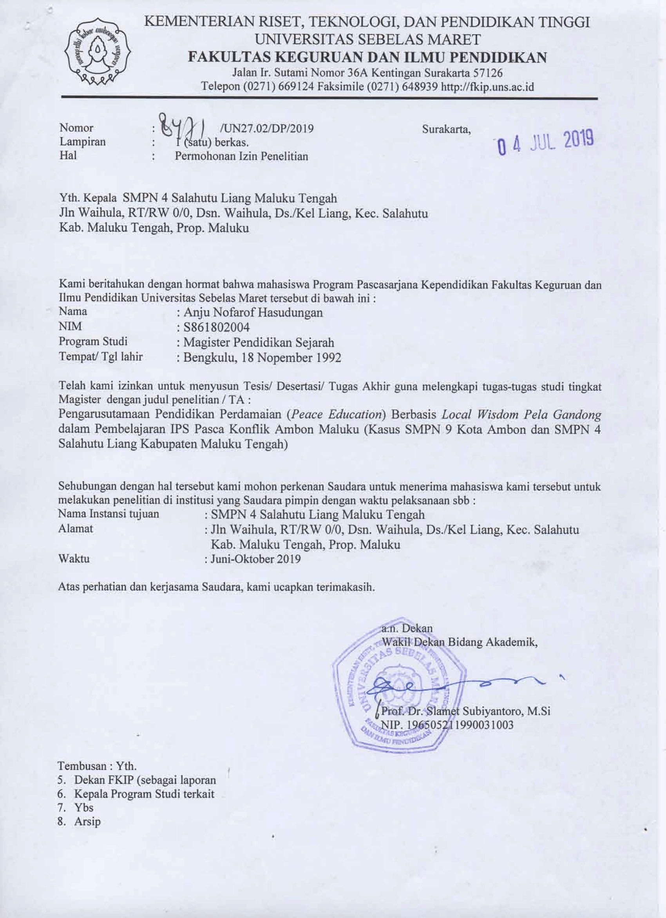

Lampiran 3
Surat Keterangan Telah Menyelesaikan Penelitian di SMPN 9 Kota Ambon Maluku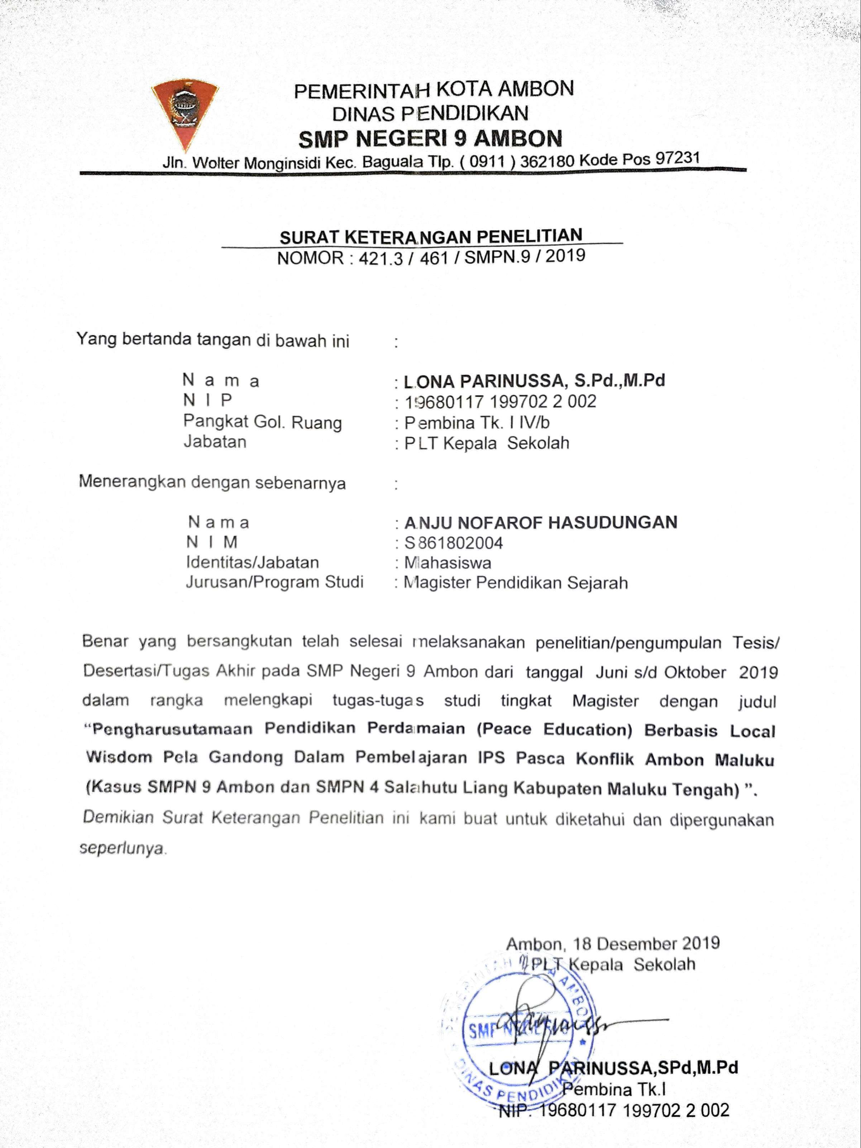

Lampiran 4
Surat Keterangan Telah Menyelesaikan Penelitian
di SMPN 4 Salahutu Liang Kabupaten Maluku Tengah Maluku
